Весна пришла
1. Гуляя с ребенком, знакомьте его с характерными признаками весны:
− солнце светит ярко, становится тепло;
− снег тает, бегут ручьи;
− распускаются листья на деревьях;
− появляются первые цветы, трава.
Наблюдайте состояние погоды: холодно – тепло, светит солнышко – идёт дождь, дует ветер.

2. Обращайте внимание ребенка на то, как изменилась одежда, обувь:
вместо шуб – лёгкие пальто;
вместо валенок – сапоги, ботинки.
На улице поиграйте с ребенком в игры: «Что можно услышать весной?», «Чем пахнет весна?».
На прогулке учите детей соблюдать меры предосторожности: не наступать на лужи, покрытые льдом и т. п.

3. Аппликация «Распустились листочки».
Вырежете для ребенка из коричневой бумаги силуэт ветки дерева, из зеленой - листочки. Помогите ребенку наклеить ветку на альбомный лист. Предложите самостоятельно разложить листочки, а затем поочередно наклеить их.

4. «Учим стихи».
Помогите выучить с ребенком стихотворение «Весна» наизусть. Когда текст стихотворения выучен, можно поиграть с малышом – сопровождать чтение стихотворения выразительными движениями.

Весна
Всё проснулось ото сна,
Значит, к нам пришла весна.
Солнце греет всё теплей,
На прогулку все скорей!

Справа – первые цветочки

Появились на лужочке.
Слева – быстрый ручеёк
С бугорка к реке потёк.

Мы кораблик смастерили,
В ручеёк пустить решили.
Уплывай, кораблик мой
Прямо к речке голубой.

Вот как весело играть
И в весенний день гулять.
Дышит свежестью земля,
Подышу «весной» и я.
/ М.В. Пеньковская/

Потягивание с разведением рук вверх в стороны,
опустить вниз

Кисти рук сжаты в кулаки на перед собой уровне груди;
выбрасывание пальцев рук из кулачка с одновременным
разведением рук вверх в стороны
Отведение правой руки в сторону с фиксацией направления
взором, руки на пояс – присесть
Медленно встать

То же влево

Соединить ладони перед грудью
Удаление сложенных ладоней вперёд от себя, разведение рук в
стороны
Вращательные движения прямых рук (вверх, назад, вниз, вперёд)
с максимальной амплитудой – подгоняем кораблик по волнам

Релаксационные упражнения

5. Упражнение «Раскрась картинку».
Предложите ребенку рассмотреть картинку, назвать все, что на ней нарисовано. Спросите, какое время года изображено на картинке? Как догадался?
Попросите раскрасить картинку.
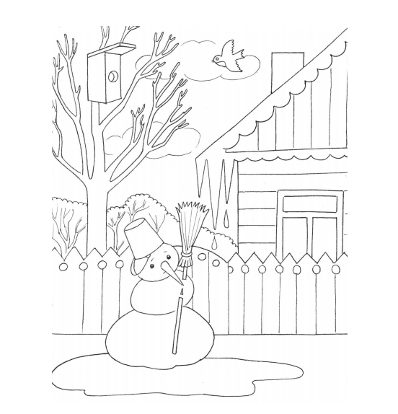

6. Игра «Что перепутал художник». Предложите ребенку рассмотреть картинки внимательно и рассказать,
что на них перепутано.

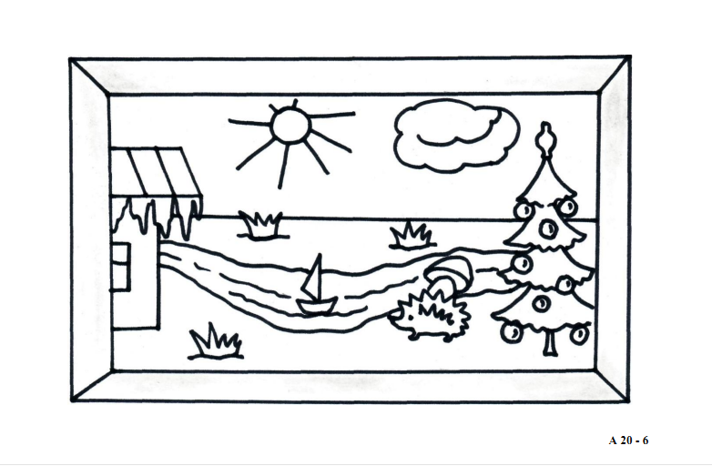

7. Упражнение «Дорожки». Солнышко с каждым днем греет все сильнее. Стали таять сосульки на крышах
домов. Предложите ребенку нарисовать прямые дорожки от каждой сосульки до лужи.

